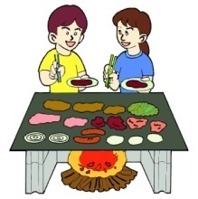
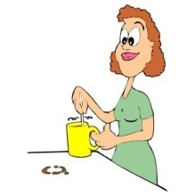
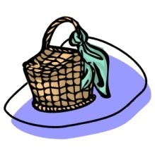
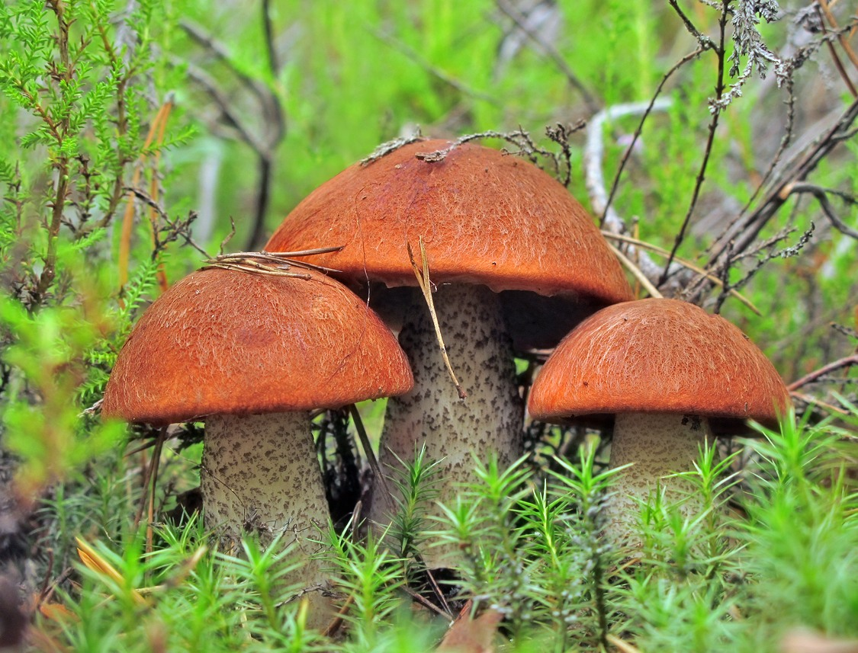

Кабинет биологии
«Войскоровская ООШ»
Учитель Н.А.Стаценко

Пояснительная записка

Выполнение научно-исследовательского проекта предусматривает объединение урочной и внеурочной деятельности с целью приобщения учащихся к овладению методами научного познания, умения добывать знания самостоятельно.
Формировать проектные умения:
- исследовательские (умение генерировать идеи, выбирать лучшие решения);
- информационные (умение самостоятельно осуществлять поиск новой информации);
- рефлексивные (умение адекватно выбирать свою роль в коллективе);
- социального взаимодействия (умение сотрудничать, оказывать и принимать помощь);
- оценочные (оценивать ход и результат своей деятельности); презентационные (умение выступать перед аудиторией, отвечать на незапланированные вопросы).
Цель по теме проекта: исследовать, какие грибы растут в лесах нашей местности.
Задачи исследования:
- подобрать информацию о различных видах грибов нашей местности, строении, их полезных свойствах; о составе веществ, содержащихся в грибах;
- доказать важность жизнедеятельности грибов в лесном сообществе;
- узнать о съедобных и ядовитых грибах;
- выработать правила грибника и ознакомить учащихся начальных классов с ними;
- ознакомиться с русской национальной кухней с использованием грибов;
- научиться делать модель гриба.
Объект исследования:живая природа окружающий мира.
Предмет исследования:шляпочные грибы.
Участники исследования:учащиеся 5 класса.
Гипотеза исследования: связь грибов с другими обитателями лесного сообщества.
Методы исследования: экскурсии, наблюдения, информационный поиск, создание презентаций, изготовление модели.
К моменту окончания работы дети должны знать съедобные и несъедобные грибы нашей местности, отличительные особенности ядовитых грибов, соблюдать правила поведения в лесу и правила сбора грибов.
Поэтапное руководство и выполнение проекта.
I. Подготовительный этап
1. Проведение уроков по теме «ЦарствоГрибы». Выявление заинтересованности учащихся данной темой урока.
2. Погружение в проект. Обсуждение темы проекта о грибах и планирование работы с учетом предложений детей.
3. Экскурсия в лес. Сбор грибов и природного материала. Фотографирование грибов, обработка удачных фотоснимков, определение названий этих грибов.
II. Основной этап
1. Организация детей в группы по интересам для выполнения проекта. Обсуждение плана работы в группах. Распределение обязанностей. Принятие решения о сборе научной информации по темам: «Виды грибов, форма, строение» - 1 группа, «Использование грибов» - 2 группа
2. Осуществление деятельности по решению проекта.
3. Проверка выполнения поиска научной информации, обработка информации в группах с помощью учителя.
4. Выполнение творческих работ: презентации, сообщения, рисунки (участвуют все дети).
Отбор творческих работ на конкурсной основе.
5. Разработка правил поведения в лесу и правил сбора грибов (участвуют все дети)
6. Сбор пословиц о грибах.
7. Изготовление моделей грибов.
III. Заключительный этап
- Выступление c презентацией на внеклассном мероприятии.
- Выставка моделей грибов.

Содержание исследования.

«Царство Грибы»

- Экскурсия
Здравствуй лес, дремучий лес,
Полный сказок и чудес!
Ты о чём шумишь листвою
Ночью тёмной, грозовою?
Что ты шепчешь на заре,
Весь в росе, как в серебре?
Кто в глуши твоей таится?
Что за зверь? Какая птица?
Всё открой, не утаи.
Ты же видишь – мы свои
Какие тайны хранит лес?
- Какие правила необходимо соблюдать в лесу, чтобы не нарушить спокойную жизнь его обитателей?
- Итак, мы с вами исследователи, а настоящий исследователь всегда «почемучка».
- Почему осень – грибная пора?
- Какие грибы можно найти в лесу? (опят, вёшинки, зонтики, сыроежки).
- Почему необходимо пользоваться ножом? (нельзя нарушать грибницу)
- Почему каждый человек должен соблюдать правила поведения в лесу? (в лесу – мы гости)
- Как объяснить высказывание: «Лес – дом для зверей, насекомых и растений?»
Задача экскурсии: найти грибы, соблюдая правила сбора,
сфотографировать для дальнейшей работы - сбора информации о грибах.

- Информация о грибах.

Презентация:

Работа 1 группы. Строение, форма, виды грибов.
Научная информация.
Оказывается, учёные долгое время не могли решить, что это вообще такое - грибы? К группам животных и растений они не подходят. В старину многие думали, что они появляются от росы, от ударов молнии, от гниения веществ. Но в IXX веке биологи их выделили в отдельное царство.

Формы плодовых тел разнообразны. Есть грибы шляпочные, грибы-чаши, бокальчики, грибы-кустики, шарики и булавы (дождевики).
Шляпочные грибы бывают трубчатыми и пластинчатыми.Трубочки и пластинки хорошо видны на внутренней стороне шляпки. На поверхности трубочек и пластинок развиваются споры. Когда гриб созревает, споры высыпаются. Они дают начало новым грибницам.

Грибы бывают съедобные и ядовитые.
Съедобные грибы.

Белый гриб– боровик – первоклассный гриб – первый по питательной ценности, с приятным запахом, недаром его называют царем грибов. Шляпка снизу белая, на ножке рисунок в виде сеточки, мякоть на срезе белая. К сожалению, в нашей местности он встречается очень редко.

Опятабывают луговые и лесные. Шляпка снизу желтовато-белая с темными пятнышками, на ножке кольцо, мякоть белая с приятным запахом. Луговые опята по цвету ярче.

Сыроежки– веселые и яркие грибы, с хрупкой шляпкой. Они никогда не прячутся в листве. Хороши в засолке.

Нарядные желтые лисичкивсегда растут большими семьями. Шляпка имеет форму воронки с извилистыми краями. Они никогда не бывают червивыми. Их можно жарить, тушить, мариновать и сушить.

Маслята– жители хвойных лесов - симпатичные грибы с клейкой кожицей на шляпке, будто бы политой маслом. Мякоть маслят желтоватая, душистая. Вкус грибов особенный, как будто они впитали аромат сосны или ели, под которой росли.

Шампиньон.Шляпка у шампиньона розовая. Внизу на ножке нет мешочка (это главное отличие от бледной поганки). Растет на почвах, богатых перегноем. Ноэтот гриб можно выращивать в шампиньонницах круглый год. Шампиньоны занимают почетное место среди грибов, они содержат много белков, жиров, минеральных солей. Искусственным выращиванием шампиньонов занимаются уже свыше 200 лет.

Несъедобные грибы.

К несъедобным грибам относятся самые яркие и привлекательные – мухоморы. Особо опасный гриб – бледная поганка. Одной маленькой шляпки достаточно, чтобы насмерть отравить человека. При варке этих грибов яд не исчезает. Участились случаи отравления грибами. Оказалось, что неопытные грибники путают бледную поганку с сыроежками и с шампиньонами.
Как же их различить?
1.Ножка бледной поганки в основании имеет утолщение, которая вложена в белую чашечку, у сыроежки такого утолщения нет.
2. У поганки на ножке есть кольцо.
3. Шампиньоны отличаются от бледной поганки внутренней стороной пластинки, она у шампиньона имеет розоватый оттенок. Кроме этого необходимо обратить внимание на место произрастания, потому что шампиньоны растут на жирных, т. е. хорошо удобренных почвах. Самый надежный способ сохранения своего здоровья – собирай только те грибы, которые тебе хорошо знакомы.

Работа 2 группы. Состав грибов.Взаимосвязь с окружающим миром.

О грибах С.Т. Аксаков писал: "Грибы составляют питательную, вкусную и здоровую пишу". Основу питательной ценности грибов составляют белки, жиры и углеводы. В грибах многих минеральных веществ и витаминов. По содержанию минеральных веществ, особенно калия, фосфора, грибы можно приравнять к фруктам. Богаты грибы и витаминами, особенно группы В: В1, В2; РР. Этих витаминов в грибах больше, чем во всех других продуктах. Недаром, в старину, во время постов, грибы были чуть ли не основной пищей населения. Даже на царском столе грибы занимали видное место. Жизнь хранит немало доказательств тому, что пищевая ценность грибов заслуживает внимания. В Австралии один из видов грибов получил название "австралийский хлеб".
По питательности грибы превосходят многие овощи и фрукты, а по химическому составу они приближаются к продуктам животного происхождения. Бульон из сухих белых грибов превосходит по калорийности мясной. Поэтому заготовка грибов имеет большое значение в народном хозяйстве.
Взаимосвязь с окружающим миром.
Как связаны грибы с другими обитателями окружающей среды?

В лесу немало любителей полакомиться грибами. Наколотые на сучья деревьев грибы – это работа белки. Часто на шляпках видны следы зубов – погрызы. Это работа мышей, насекомых. Едят грибы лоси, кабаны, олени. Но самые главные потребители «лесного мяса» - личинки особых комаров и мушек. Эти личинки портят гриб, с виду он красивый и крепкий, а внутри – червивый.
Многие грибы в лесу тесно связаны с деревьями. Нити грибницы срастаются с корнями деревьев и помогают им всасывать из почвы воду и соли. Взамен грибы получают от растений те питательные вещества, которые растения производят на свету. Так грибы и деревья помогают друг другу.
Использование грибов.
Осенняя погода – любимая пора для грибников. Люди собирают грибы: сушат, жарят, маринуют, солят.Во время Великой Отечественной войны медсёстры собирали трутовики и заменяли им вату, когда им не хватало перевязочного материала. В настоящее время отдельные виды грибов используют для изготовления лекарств. Из красного мухомора готовят гомеопатические средства.Грибом чагой лечат язву желудка и некоторые опухоли.Смертельную ядовитую поганку используют в малых дозах для лечения холеры. В нашей местности любители грибов собирают весной самые первые грибы – сморчки, летом и осенью – опят, подберезовики, подосиновики, маслята, рядовки. Грибы используют свежеприготовленные в виде супов, тушеными и жареными. Для заготовок на зиму – маринованными.

Творческая работа учащихся.
Отрывки из минисочинений.
1.«Весной мы собираем грибы-подснежники – сморчки. Летом, когда колосится рожь– подберезовики. А самая грибная пора – осень. Много любителей лесных прогулок приходят в лес в эту пору и возвращаются домой с полными корзинами».
2. «Грибы – богатство леса. Относиться к ним надо бережно. Некоторые виды грибов занесены в Красную книгу России»
3. «Мы любим первую половину осени. Всей семьей отправляемся в лес за грибами. В наших корзинках можно отыскать рядовки, шампиньоны и даже зонтики»

О грибах сложено много интересных и поучительных пословиц:
Весна красна цветами, а осень – грибами.
Срезанный под корешок – даст приплода мешок.
Не выдирай руками грибочки – носи нож на цепочке.
Как только уронят осины сережки, не провороньте сморчки у дорожки.
Грибы на одной ножке не придут сами в лукошко.
По грибы ходи непременно – грибы хлебу замена.
Всякий гриб в руки берут, да не всякий в кузов кладут.

Отправляясь в лес, каждый любитель тихой охоты должен знать и соблюдать правила сбора грибов.
1. Собирайте только те грибы, которые хорошо вам известны.
2. Грибы лучше срезать ножом, чтобы не разрушать грибницу.
3. Нельзя собирать грибы в городе, а за городом – вдоль шоссейных дорог.
4. Не берите старые, перезревшие грибы.Даже в съедобных боровиках и подберезовиках могут размножиться ядовитые для человека микроорганизмы.
5. Не кладите свою «добычу в полиэтиленовые пакеты.
Грибы в них мнутся и ломаются. Температура внутри пакета бывает настолько высокой, что грибы «задыхаются» и портятся.
6. Перерабатывать грибы нужно сразу же, как вернетесь из леса, иначе за несколько часов грибы успеют зачервиветь.
7. Мухоморы и поганки не сшибайте и не топчите ногами. Они пригодятся лесным обитателям.
Охрана грибов.
О том, что грибы тоже должны подлежать охране, 25 лет тому назад еще и не подозревали. Только тогда, когда их количество заметно уменьшилось, люди решили принять соответствующие меры.
В Германии в 1987 года вступил в действие закон, согласно которому отдельные виды грибов подлежат охране. В нашей стране исчезающие виды грибов были занесены в Красную книгу и подлежат защите. В Воронежской области на грани исчезновения находятся: масленок лиственничный, подосиновик белый, паутинник фиолетовый.
Причины, по которым грибам угрожает опасность исчезновения, состоят исключительно в деятельности человека. Существует множество причин, по которым происходит сокращение грибной флоры. К основным причинам относятся: потеря площадей из-за застройки, понижение уровня грунтовых вод и отведение воды, превращение лиственных лесов в хвойные, вырубка деревьев на лесных опушках, вытаптывание.

Значение грибов.
Грибы играют важную роль в жизни лесного сообщества. Совместно с бактериями грибы разлагают отмершие растительные остатки, превращая их в вещества, доступные для питания растений.

Грибы дружат с деревьями, способствуют их лучшему росту, а также предохраняют корни деревьев от поражений болезнетворными грибами. Ученые установили, что некоторые породы деревьев (например, сосна) при отсутствии грибов не могут нормально расти и развиваться.
Грибы – пища и лекарство для зверей и птиц, для человека – источник ценных пищевых ресурсов.
Чтобы не иссякал источник пищевых грибов, не нарушались взаимосвязи в жизни леса, надо бережно и разумно относиться к грибам, даже к тем, которые человек в пищу не употребляет. Охранять их от истребления – долг каждого.

Методические рекомендации по использованию материалов:
1.Сведениями о грибах может пользоваться учитель при подготовке к урокам окружающего мира, проведении экскурсий, классных часов.
2.Для учащихся – представление докладов о грибах, их охране.
3. Показ презентации – для демонстрации проектной работы с учащимися.
4. Модели для демонстрации на уроках и внеклассной работы.

Источники информации:
1. Михальченко В.З. «Химия и Жизнь» №8, 1987 г.
3. Дмитриева Н.Я. Естествознание /«Просвещение» М., 1993 г.
4. Гарибова Л.В. В царстве грибов./ М., Лесная промышленность, 1998 г.
5. Додик С.Н. Грибы Российских лесов/ ООО «Фирма «Из-во АСТ», 1999 г.

Красная книга МСОП
Энциклопедия жизни

Когда грибы высохнут, они выглядят так

Потом мы их раскрашиваем

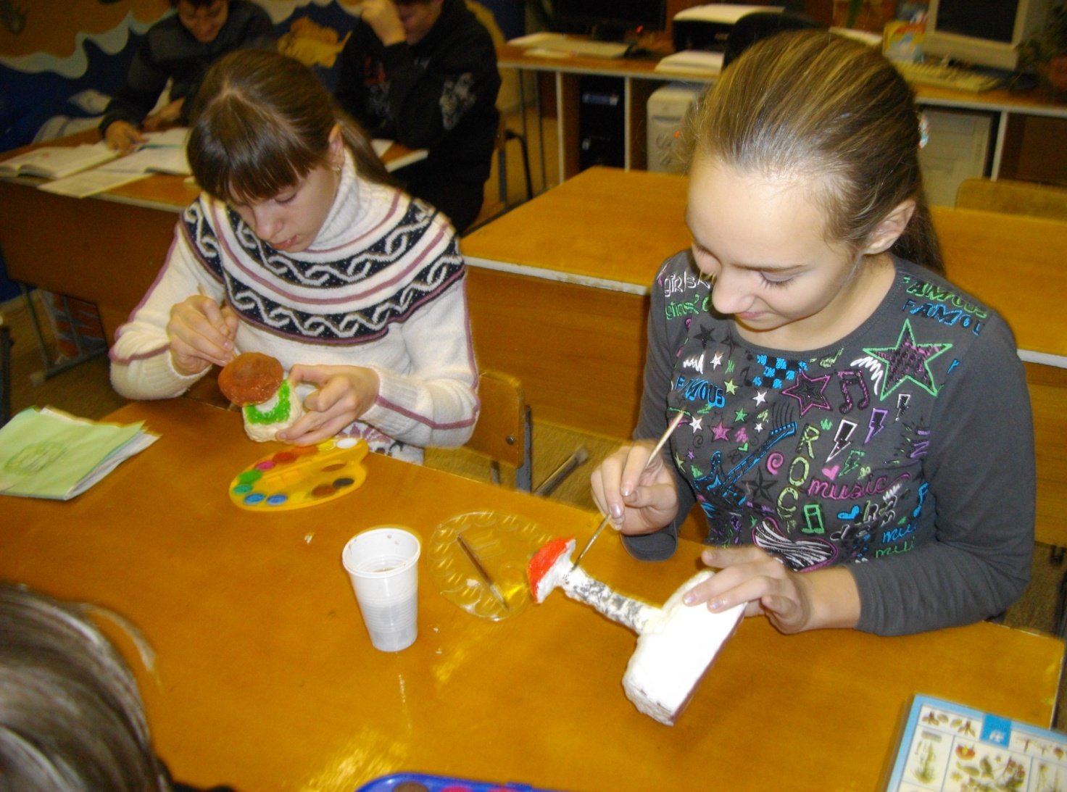

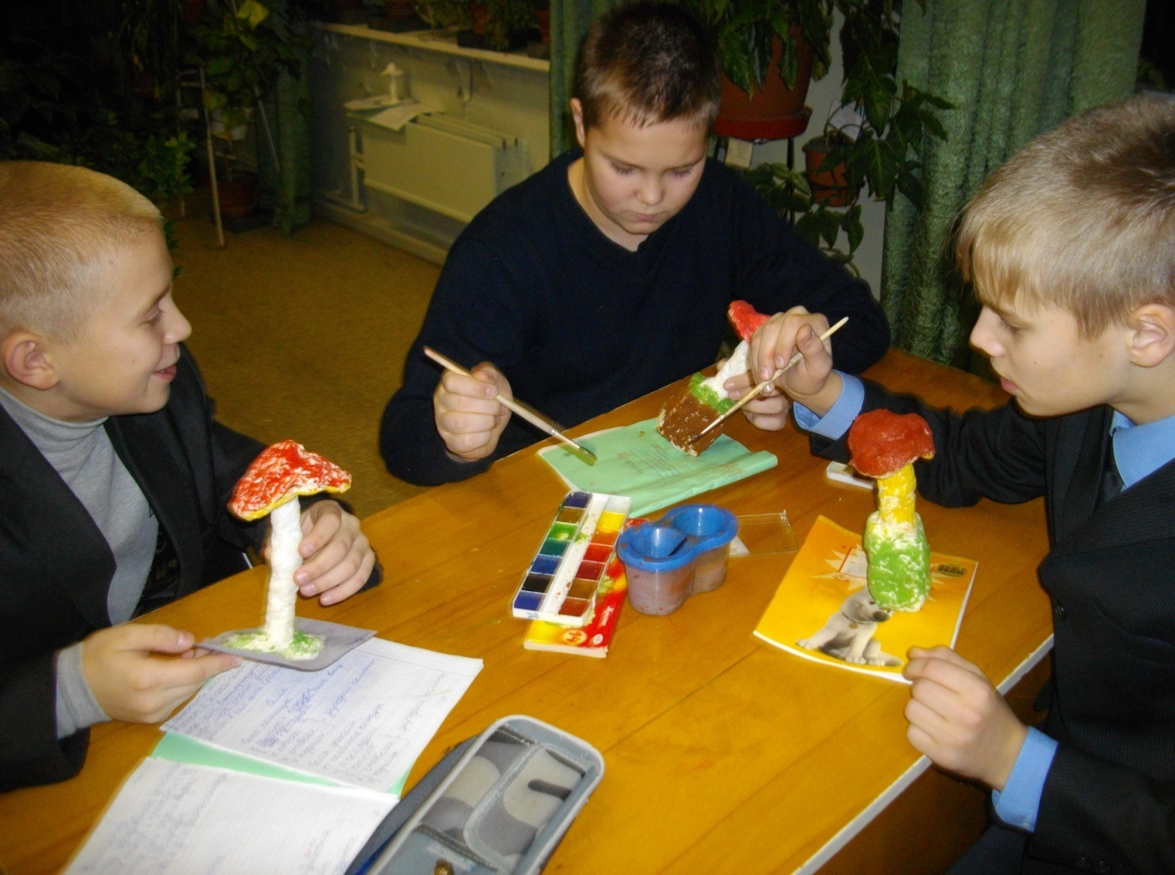

У меня мухомор.
А у меня белый гриб!

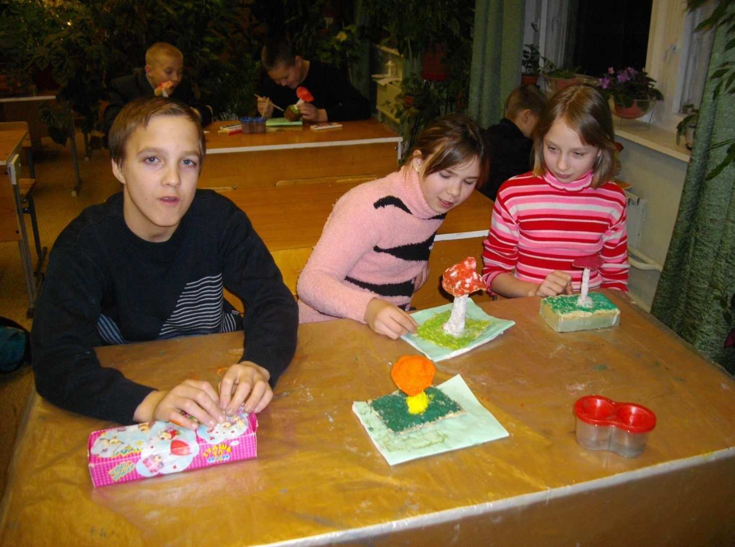

А у меня получился масленок.

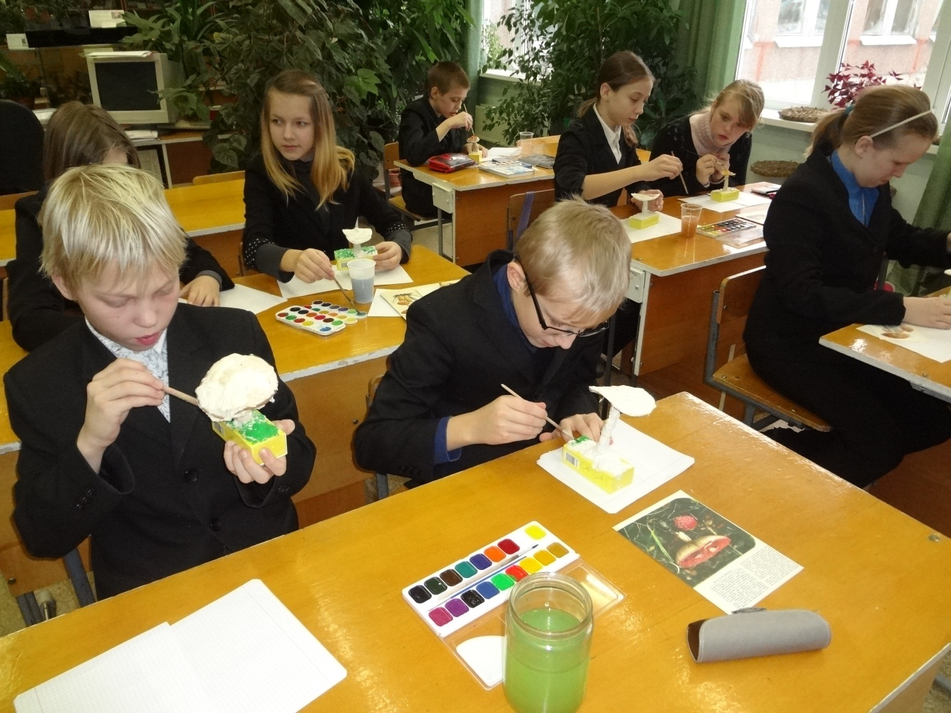
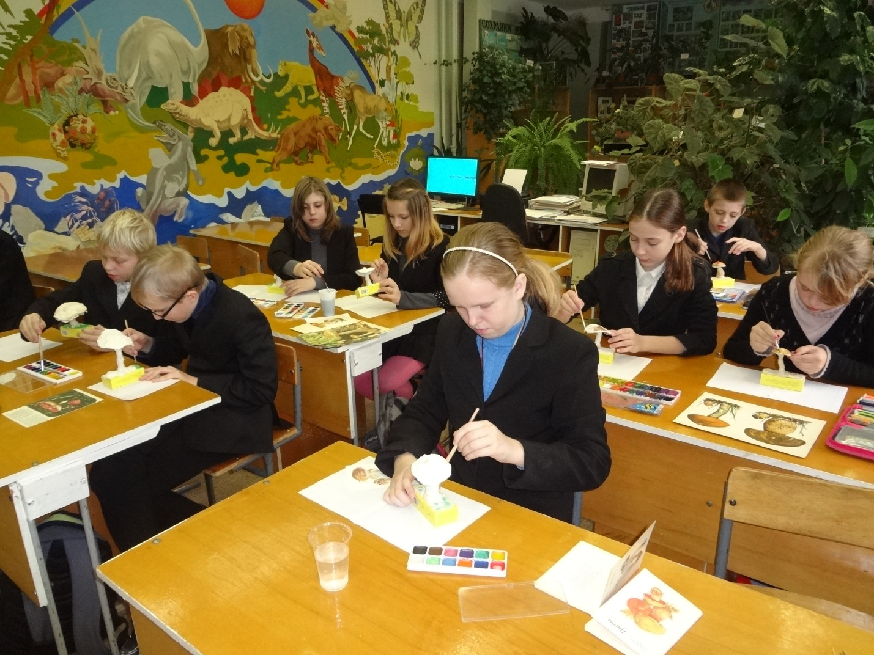
Кропотливая работа
Раскрашиваем грибы

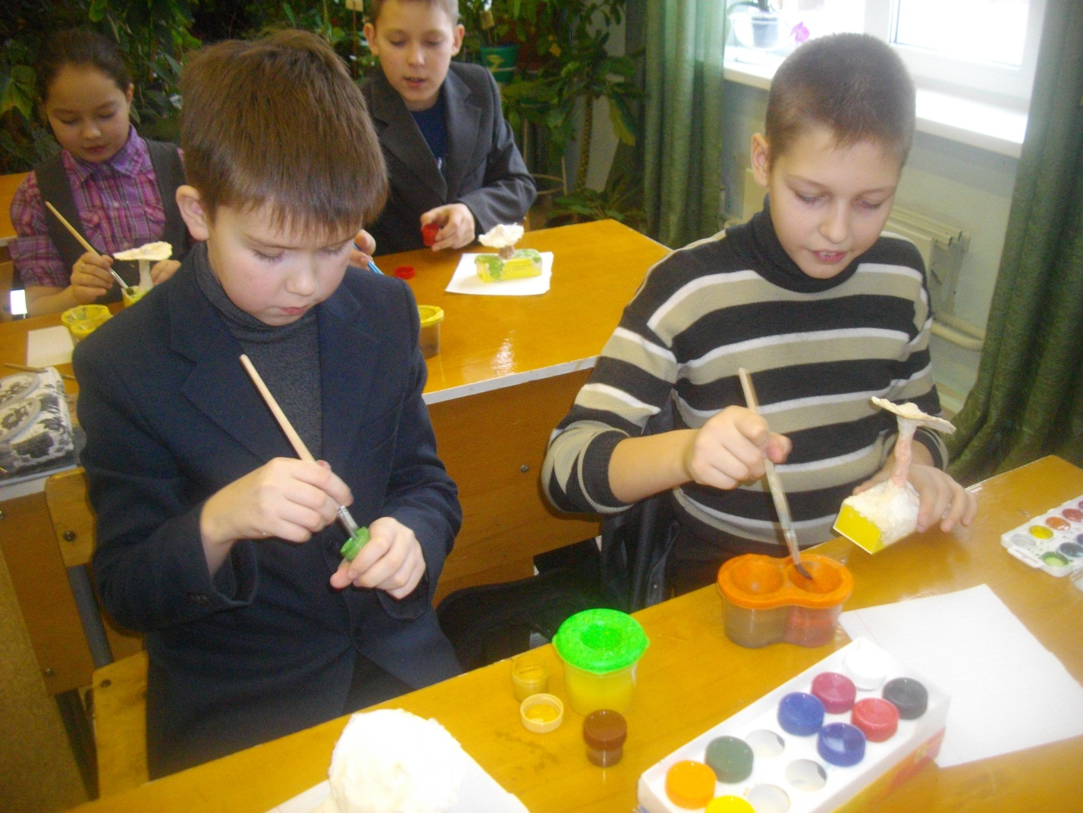
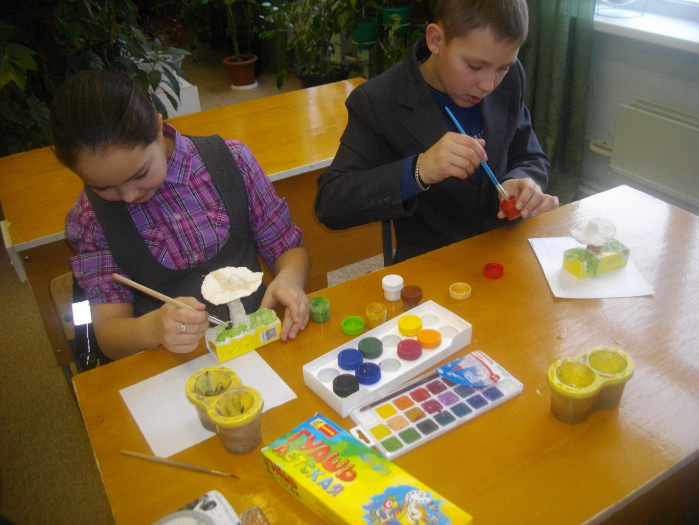
Подбираем краски
Каждый выбирает свой гриб

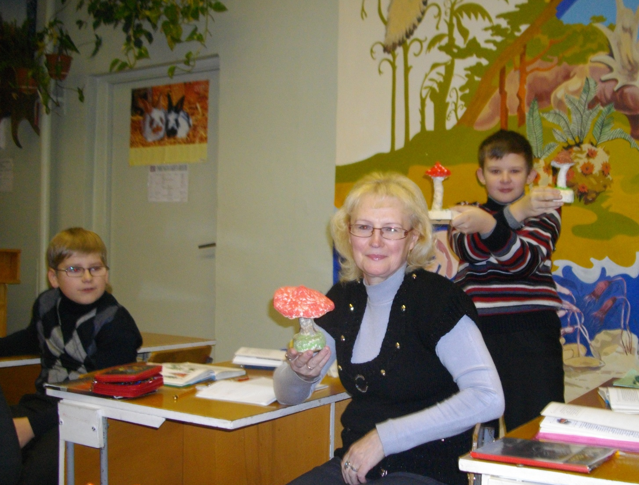

Все узнали?

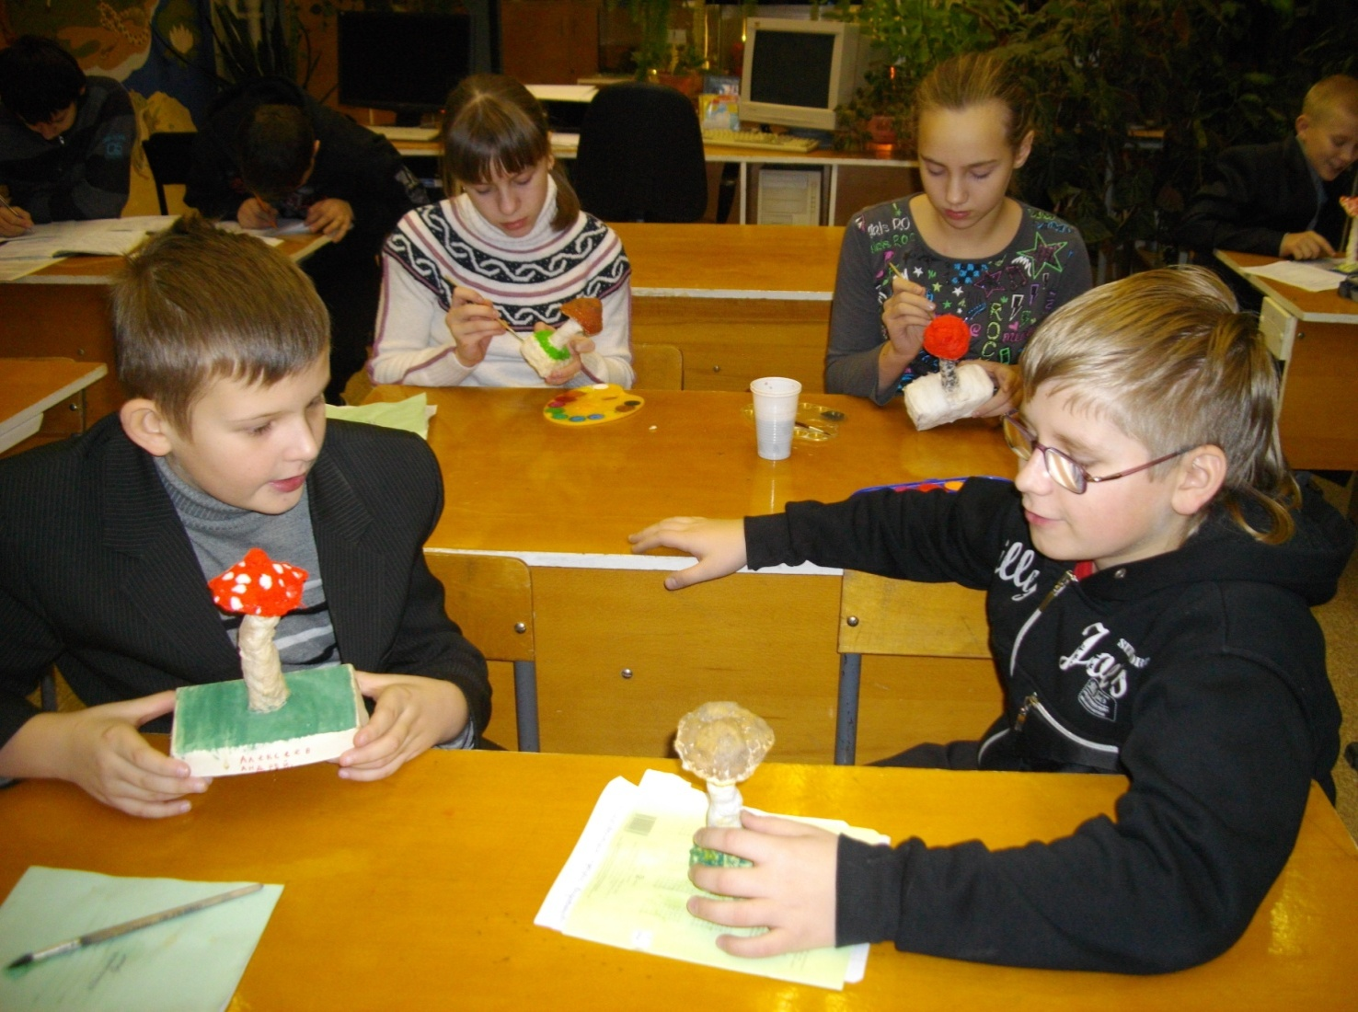

А у тебя какой гриб?
Подберезовик!

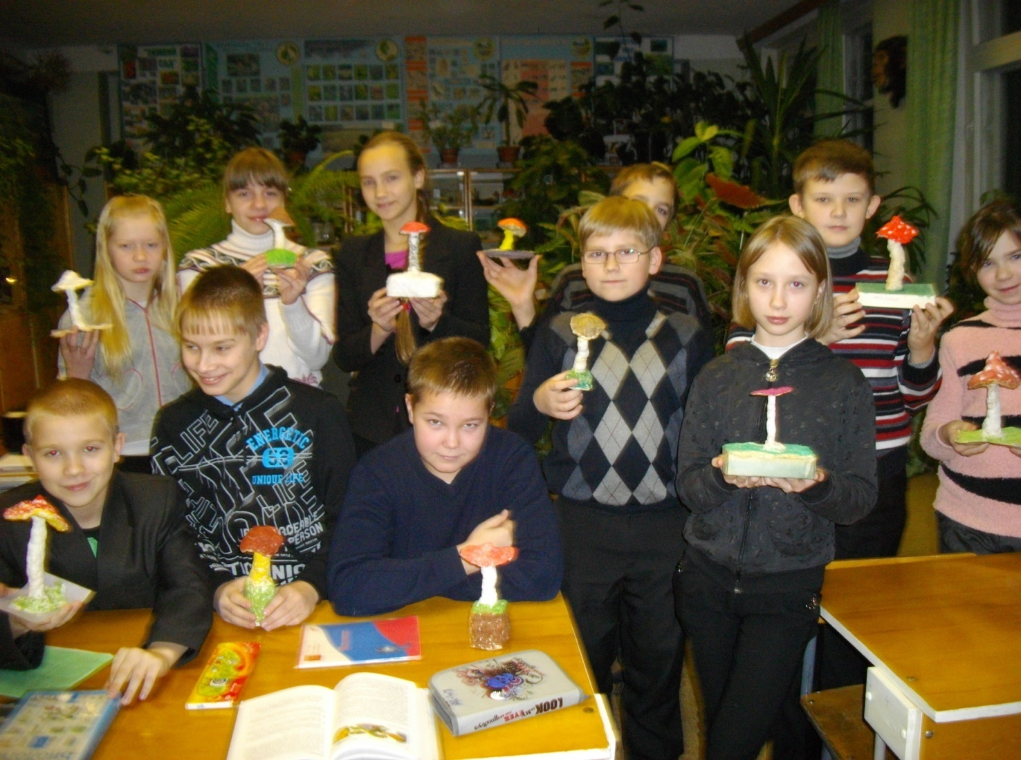

Вот теперь все готово к выступлению!

